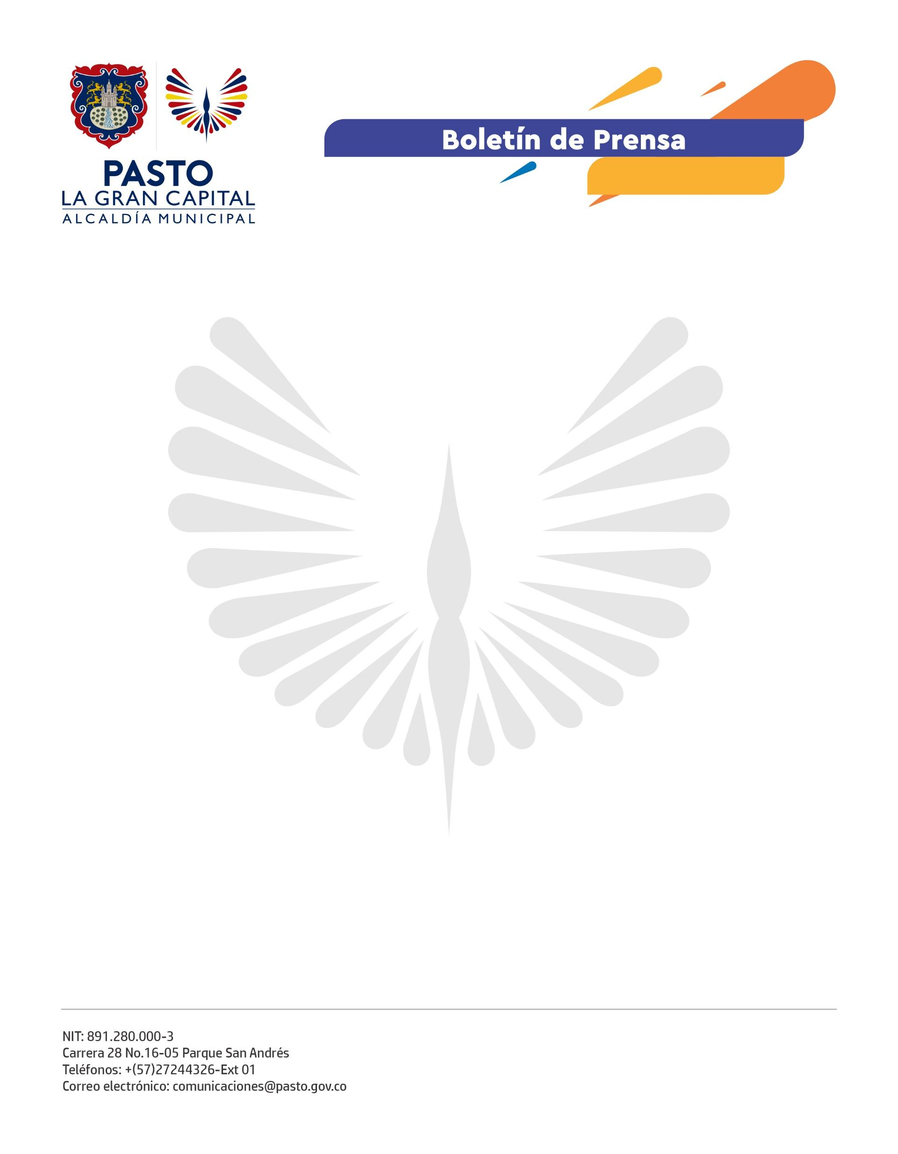
No. 623
21 de noviembre 2021

ALCALDÍA DE PASTO Y UNICEF APOYAN CAMPAÑA ECOLÓGICA LIDERADA POR LA MESA DE PARTICIPACIÓN DE NIÑOS, NIÑAS Y ADOLESCENTES
La Secretaría de Bienestar Social, en articulación con UNICEF, propició un espacio para que los integrantes de la Mesa de Participación de Niños, Niñas y Adolescentes pintaran un mural como parte de la campaña ecológica ‘Cuidemos Nuestra Naturaleza’.
Con respecto a esta actividad, la integrante de la instancia de participación, Luisa María Reina, recalcó que estas: “Deberían realizarse continuamente, debido a que nuestro planeta necesita el apoyo de todas las personas y la conciencia social la debemos adquirir desde pequeños, para cuidar y preservar lo que tenemos”.
La secretaria de Bienestar Social, Alexandra Jaramillo, aseguró que esta es una acción propuesta por los niños y niñas que integran la Mesa de Participación y que han tomado este espacio como un escenario de ideas para construir un municipio más incluyente con la niñez y la juventud.
Por su parte, la subsecretaria de Gestión de Proyectos de la Secretaría de Bienestar Social, Nelvy Chamorro, comentó que esta campaña se desarrolla como una sesión extraordinaria de los encuentros desarrollados durante este año, en los que se trataron temas como la Semana de la Niñez, el Onomástico de Pasto, el Encuentro COL-COL, la planeación de la campaña ecológica y, por último, el desarrollo del mural.
Al final de esta actividad se desarrolló un espacio de lluvia de ideas y sueños y estas memorias fueron sistematizadas en una pieza audiovisual.

